ГУАП

КАФЕДРА № 14

ОТЧЕТ   
ЗАЩИЩЕН С ОЦЕНКОЙ

ПРЕПОДАВАТЕЛЬ

|  |  |  |  |  |
| --- | --- | --- | --- | --- |
| ассистент |  |  |  | А.А. Карандашев |
| должность, уч. степень, звание |  | подпись, дата |  | инициалы, фамилия |

|  |
| --- |
| ОТЧЕТ О ЛАБОРАТОРНОЙ РАБОТЕ № 6 |
| Двумерные массивы |
| по курсу: ОСНОВЫ ПРОГРАММИРОВАНИЯ |
|  |
|  |

РАБОТУ ВЫПОЛНИЛ

|  |  |  |  |  |  |
| --- | --- | --- | --- | --- | --- |
| СТУДЕНТ ГР. № | 1342 |  |  |  | В.В. Близников |
|  |  |  | подпись, дата |  | инициалы, фамилия |

Санкт-Петербург 2024

**1. Цель**

Получение навыков работы с многомерными массивами

**2. Задание**

Получение навыков работы с многомерными массивами на примере двумерных

массивов.

**3. Формализация**

Вводится два целочисленных числа n, k. После вводится лабиринт n*k клеток, где 0 -- проходимое пространство, 1 -- стена, 2 -- стартовая точка, 3 -- конечная точка.

При помощи алгоритма поиска в глубину находится возможный путь движения от начальной до конечной точки.

Выводится найденный путь, где 1 -- пройденные клетки, 0 -- непройденные.

**4. Тестовые примеры**

Таблица 1 — Тестовые примеры

|  |  |  |  |  |
| --- | --- | --- | --- | --- |
| **Номер теста** | **k** | **n** | **Labyrinth** | **visited** |
| **1** | 5 | 5 | 0 1 0 1 0  1 0 0 3 0  0 0 1 0 1  1 1 0 0 1  2 0 0 0 0 | 0 0 0 0 0  0 0 0 1 0  0 0 0 1 0  0 0 1 1 0  1 1 1 0 0 |
| **2** | 10 | 10 | 0 1 0 1 0 0 1 0 0 0  0 0 1 0 0 0 0 0 0 0  1 1 0 1 0 0 0 0 0 0  1 0 0 1 0 0 1 1 0 0  1 0 0 3 0 0 0 1 1 0  0 1 0 1 0 1 0 0 0 0  1 0 0 0 0 0 0 0 0 0  0 0 0 1 0 1 0 1 0 1  1 0 1 1 1 0 0 0 0 0  1 2 0 0 0 1 1 0 0 1 | 0 0 0 0 0 0 0 0 0 0  0 0 0 0 0 0 0 0 0 0  0 0 0 0 0 0 0 0 0 0  0 0 0 0 0 0 0 0 0 0  0 0 1 1 0 0 0 0 0 0  0 0 1 0 0 0 0 0 0 0  0 1 1 0 0 0 0 0 0 0  0 1 0 0 0 0 0 0 0 0  0 1 0 0 0 0 0 0 0 0  0 1 0 0 0 0 0 0 0 0 |
| **3** | 6 | 5 | 1 0 1 2 0  1 1 0 1 1  0 1 1 1 0  1 0 0 1 0  0 0 1 3 0  0 0 0 1 1 | Path not found |
| **4** | 15 | 18 | 0 0 1 0 0 0 1 0 0 1 0 1 0 0 0 0 1 0  0 0 1 1 1 0 0 1 1 0 1 1 0 0 0 0 0 1  0 1 1 0 1 0 0 1 0 1 0 0 1 0 1 0 1 0  0 0 0 0 0 0 0 0 1 1 1 1 0 0 0 0 0 1  1 0 1 1 1 1 0 1 1 1 0 0 0 1 1 0 0 0  0 0 0 0 1 1 1 1 0 0 0 0 1 0 0 1 0 0  0 0 0 0 1 1 1 0 0 0 0 0 1 0 0 0 0 1  1 1 0 0 0 0 1 0 0 0 0 0 0 0 0 0 0 0  0 0 0 0 0 0 0 0 1 1 0 0 1 0 0 0 0 1  1 0 0 0 0 0 0 0 0 0 0 0 0 0 0 0 0 0  0 0 0 0 0 0 0 0 0 1 0 0 0 0 0 1 0 0  0 0 0 0 0 3 0 1 0 0 0 1 2 0 1 0 0 0  1 0 0 0 0 0 0 0 0 0 0 1 0 0 1 0 0 0  1 0 1 0 1 0 0 1 0 0 0 1 0 0 0 0 0 0  1 0 0 0 0 1 0 0 1 1 0 1 0 0 1 1 1 0 | 0 0 0 0 0 0 0 0 0 0 0 0 0 0 1  0 0 0 0 0 0 0 0 0 0 0 0 0 1 1  0 0 0 0 0 0 0 0 0 0 0 0 0 1 0  0 0 0 0 0 0 0 0 0 0 0 0 1 1 0  0 0 0 0 0 0 0 0 0 0 0 1 1 0 0  0 0 0 0 0 0 0 0 0 0 0 1 0 1 1  0 0 0 0 0 0 0 0 0 0 0 1 0 1 1  0 0 0 0 0 0 0 0 0 0 0 1 0 1 1  0 0 0 0 0 0 0 0 0 0 0 1 0 1 1  0 0 0 0 0 0 0 0 0 0 0 1 0 1 1  0 0 0 0 0 0 0 0 0 0 1 1 0 1 0  0 0 0 0 0 1 0 0 1 1 1 0 1 1 0  0 0 0 0 0 1 1 1 1 1 1 0 1 1 0  0 0 0 0 0 1 1 0 0 1 1 0 1 1 0  0 0 0 0 0 0 0 0 0 0 0 0 1 1 0 |

**5. Схема алгоритмов функций**

На Рис. 1-4 представлены блок-схемы алгоритма.

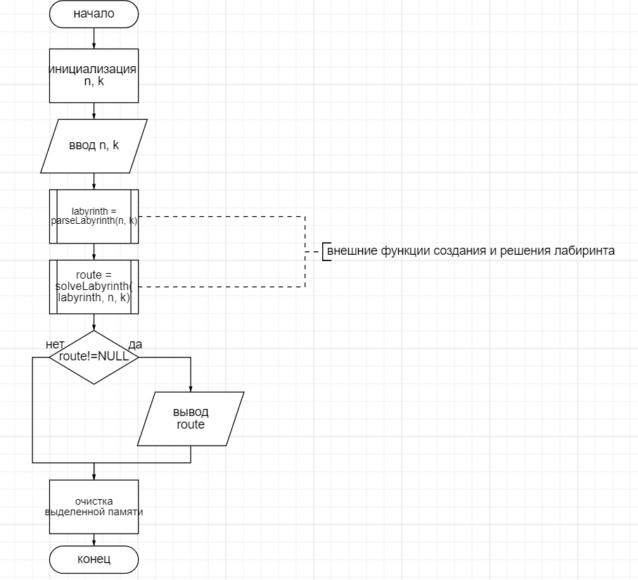

*Рисунок 1 -- Блок-схема основной программы*

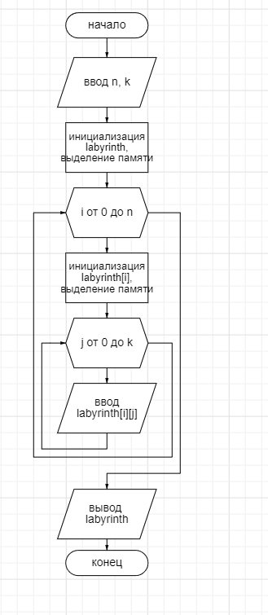

*Рисунок 2 -- Блок-схема функции parseLabyrinth*

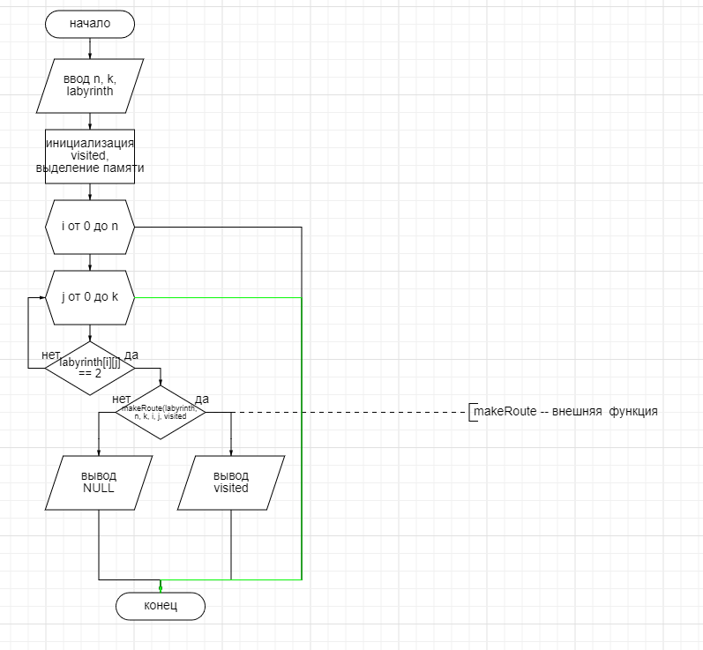

*Рисунок 3 -- Блок-схема функции solveLabyrinth*

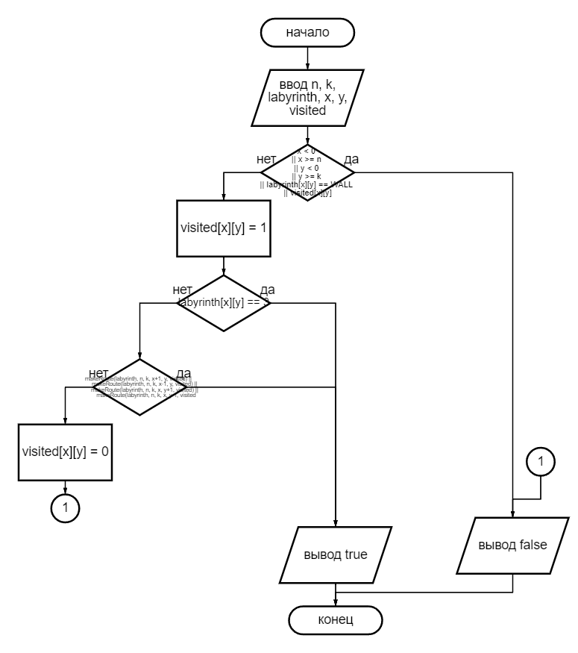

*Рисунок 4 -- Блок-схема функции makeRoute*

**6. Исходный код программ**

На Рис. 5-8 представлен код программы

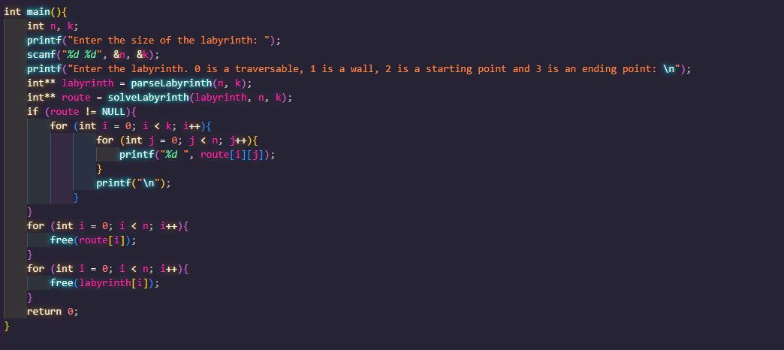

Рисунок 5 -- Код основной программы

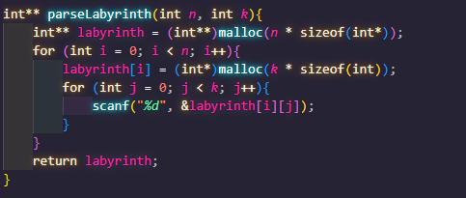

*Рисунок 6 -- Код функции parseLabyrinth*

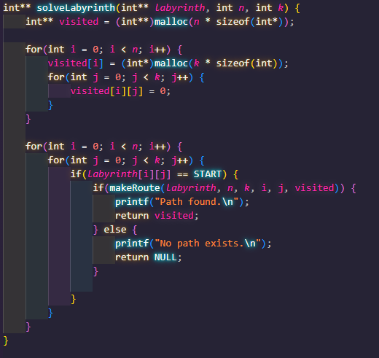

*Рисунок 7 -- Код функции solveLabyrinth*

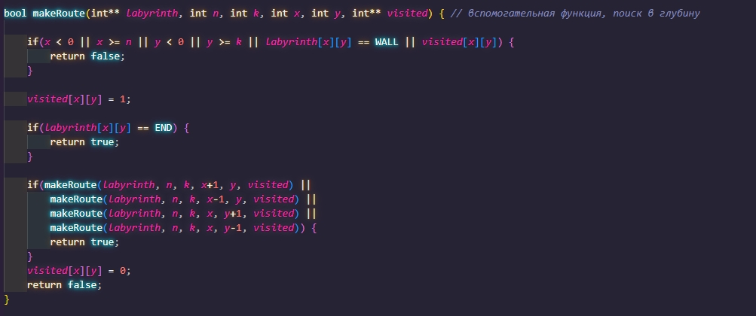

*Рисунок 8 -- код функции makeRoute*

**7. Вывод**

В процессе этой работы был изучен синтаксис многомерных массивов на языке C и

была написана программа по задаче 20. Результаты тестирования соответствуют

ожидаемым. На Рис. 9-12 представлены результаты работы программы с разными тестами.

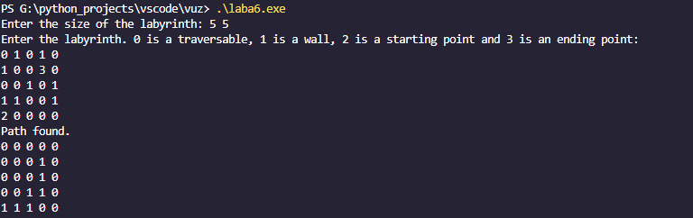

Рисунок 9 - Результат работы программы по тесту №1

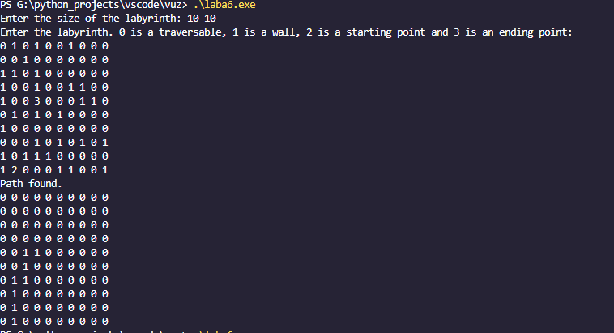

Рисунок 10- Результат работы программы по тесту №2

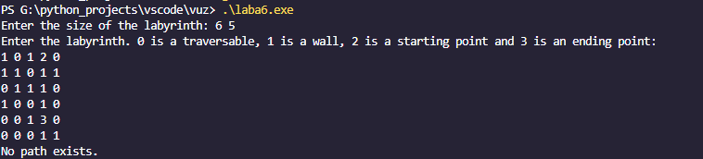

Рисунок 11 - Результат работы программы по тесту №3

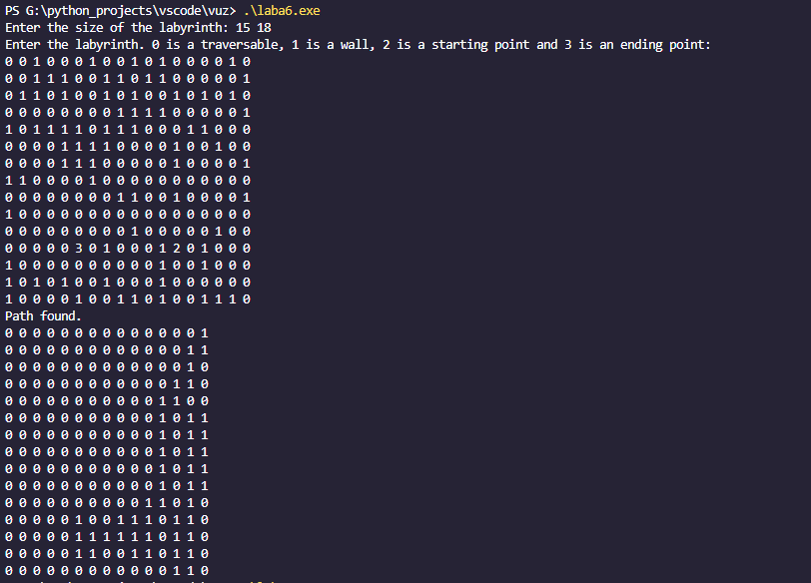

Рисунок 12 - Результат работы программы по тесту №4